День семьи, любви и верности.

6 июля 2018 г. в ДЦ с.Рождественское состоялось районное праздничное мероприятие, посвящённое Дню семьи, любви и верности. По традиции в этот день чествуют семьи, прожившие в браке не один десяток лет в любви и согласии. И в этот раз были отмечены семьи с большим семейным стажем, среди которых оказались и семьи поворинцев.

В концертной части этого важного и красивого мероприятия приняли участие и наши творческие коллективы – это народный коллектив театра танца «Топ-топ» и народный ансамбль танца «Аюшка».

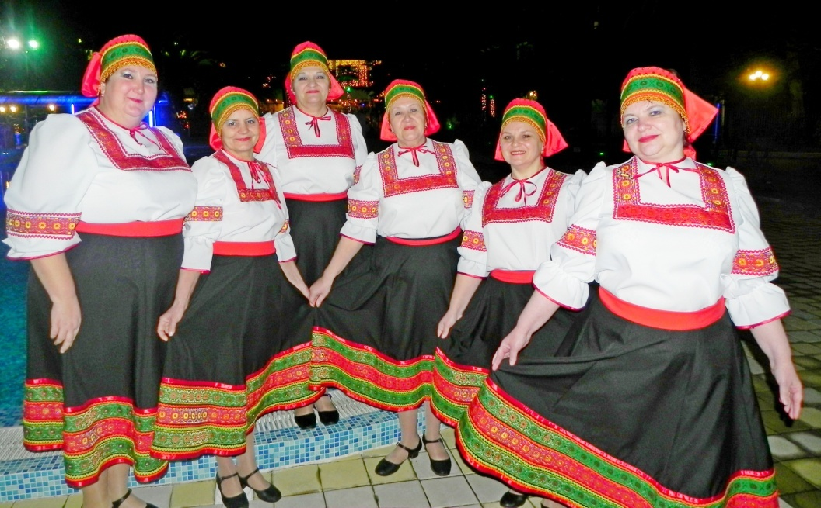
Народный ансамбль танца «Аюшка»

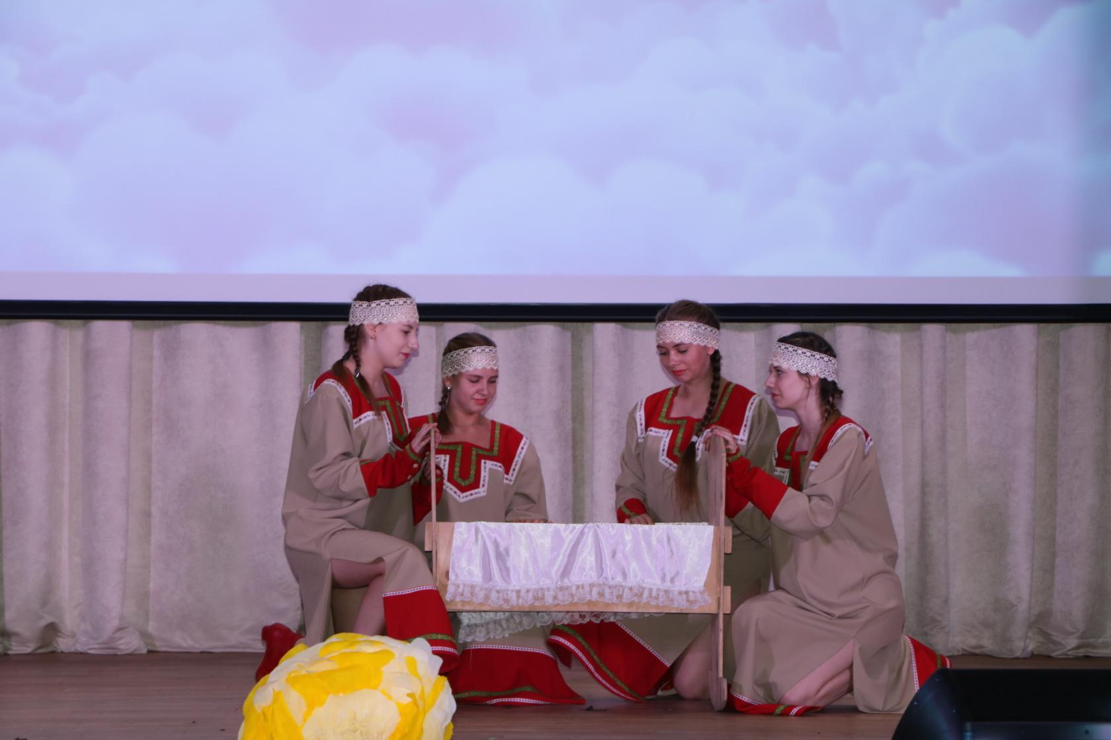
Народный коллектив театра танца «Топ-топ»
8 июля 2018 г. в Центре культуры и творчества г.Поворино состоялся бесплатный показ художественного фильма «Белый ворон»
в рамках празднования Дня семьи, любви и верности. Пришедших зрителей администрация ЦКТ поздравила с праздником и отметила памятными сувенирами.

